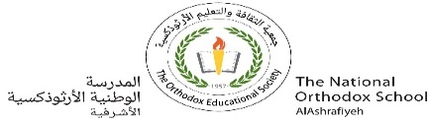
مراجعة(1) في مادّة الرّياضيّات
الصّفّ الثّاني الأساسيّ ( أ + ب )
الاسم : التّاريخ: / /
الهدف : يَجمعُ عَددين ضمن 999 .
السّؤال الأوّل :
أجْمعُ:

826 651 241
+ 15 243 + 484 +

153 =----------- + 120

346+278=-------------
السّؤال الثّاني :

زارَمدينة جرش 231 سائحًا في الْيومِ الأوّلِ ، وفي الْيومِ الثّاني زارها 671 سائحًا، فَكَم عَددُ السّيّاح الذين زاروا جَرَش في الْيومين؟
الحل:
__________________________________________

السّؤال الثّالث :

أَضَعُ الْعَددَ الْمناسبَ في :

1 3 3 2 6 4
5 + 2 +

3 8 0 9

=487 + 231

=972 145 +

انتهت الأسئلة
نورا ابو مريم



